**[Компьютерная Академия TOP](https://msk.top-academy.ru/)**

**Пояснительная записка**

**к выпускной работе**

**На тему: «Разработка сайта магазина керамической плитки»**

**Разработал:**

Сомкин А.А. «___»_________2024 г.

**Введение**

В нынешнем мире, где у человека почти всегда не хватает времени, а иногда физических сил на посещение магазинов и на долгие и нудные передвижения по ним. Наиболее простым вариантом является посещение интернет-магазин и выбора нужной вещи. Актуальные интернет-магазины, такие как Lamoda, дозволяют избрать некоторое количество размеров для доставки, что бы у клиента было право померить вещицу и выбрать подходящую. В сегодняшнем мире есть большое число интернет-магазинов разного рода специализаций, к примеру: Lamoda, Aliexpress, Amazon, Ebay. В настоящее время есть огромный выбор интернет-магазинов, например: магазины техники, магазины одежды, спортивные магазины, узкоспециализированные магазины и т.д. Для вовлечения клиентов интернет-магазины организовывают не малое число акций и осуществляют огромные рекламные компании. И при удавшейся рекламной компании они не остаются в минусе, а наоборот в плюсе.

Целью данной выпускной квалификационной работы является разработка интернет-магазина для осуществления торговли в сети Интернет керамической плиткой.

**Базы данных**

В данной работе используются 3 базы данных.

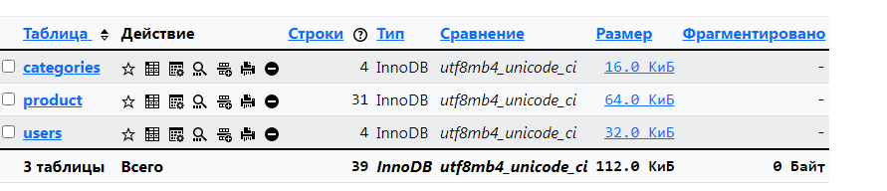

Рис 1

**База данных users**

Эта база данных содержит информацию о всех зарегистрированных пользователях.

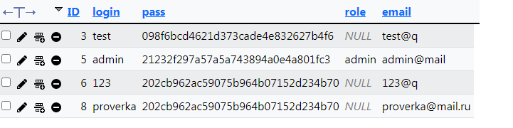

Рис 2

**База данных categories**

Эта база данных содержит все категории товаров и необходима для сортировки их по группам.

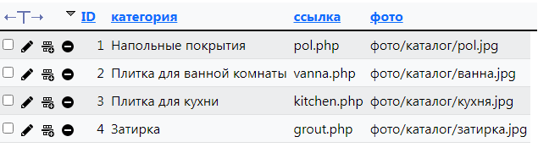

Рис 3

**База данных product**

Эта база данных содержит все товары представленные в магазине со всеми необходимыми характеристиками и справочной информацией.

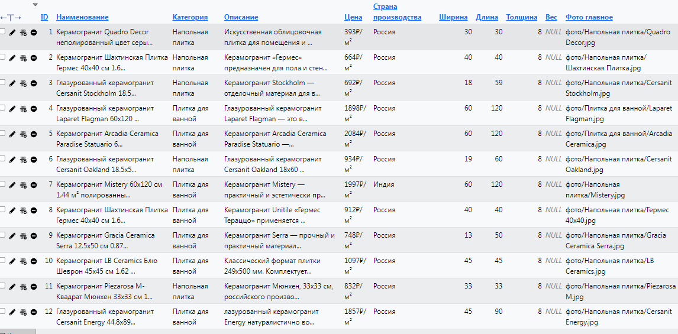

Рис 4

На Рис 5 и Рис 6 представлены необходимые файлы для данного сайта

|  |  |
| --- | --- |
| Рис 5 | Рис 6 |